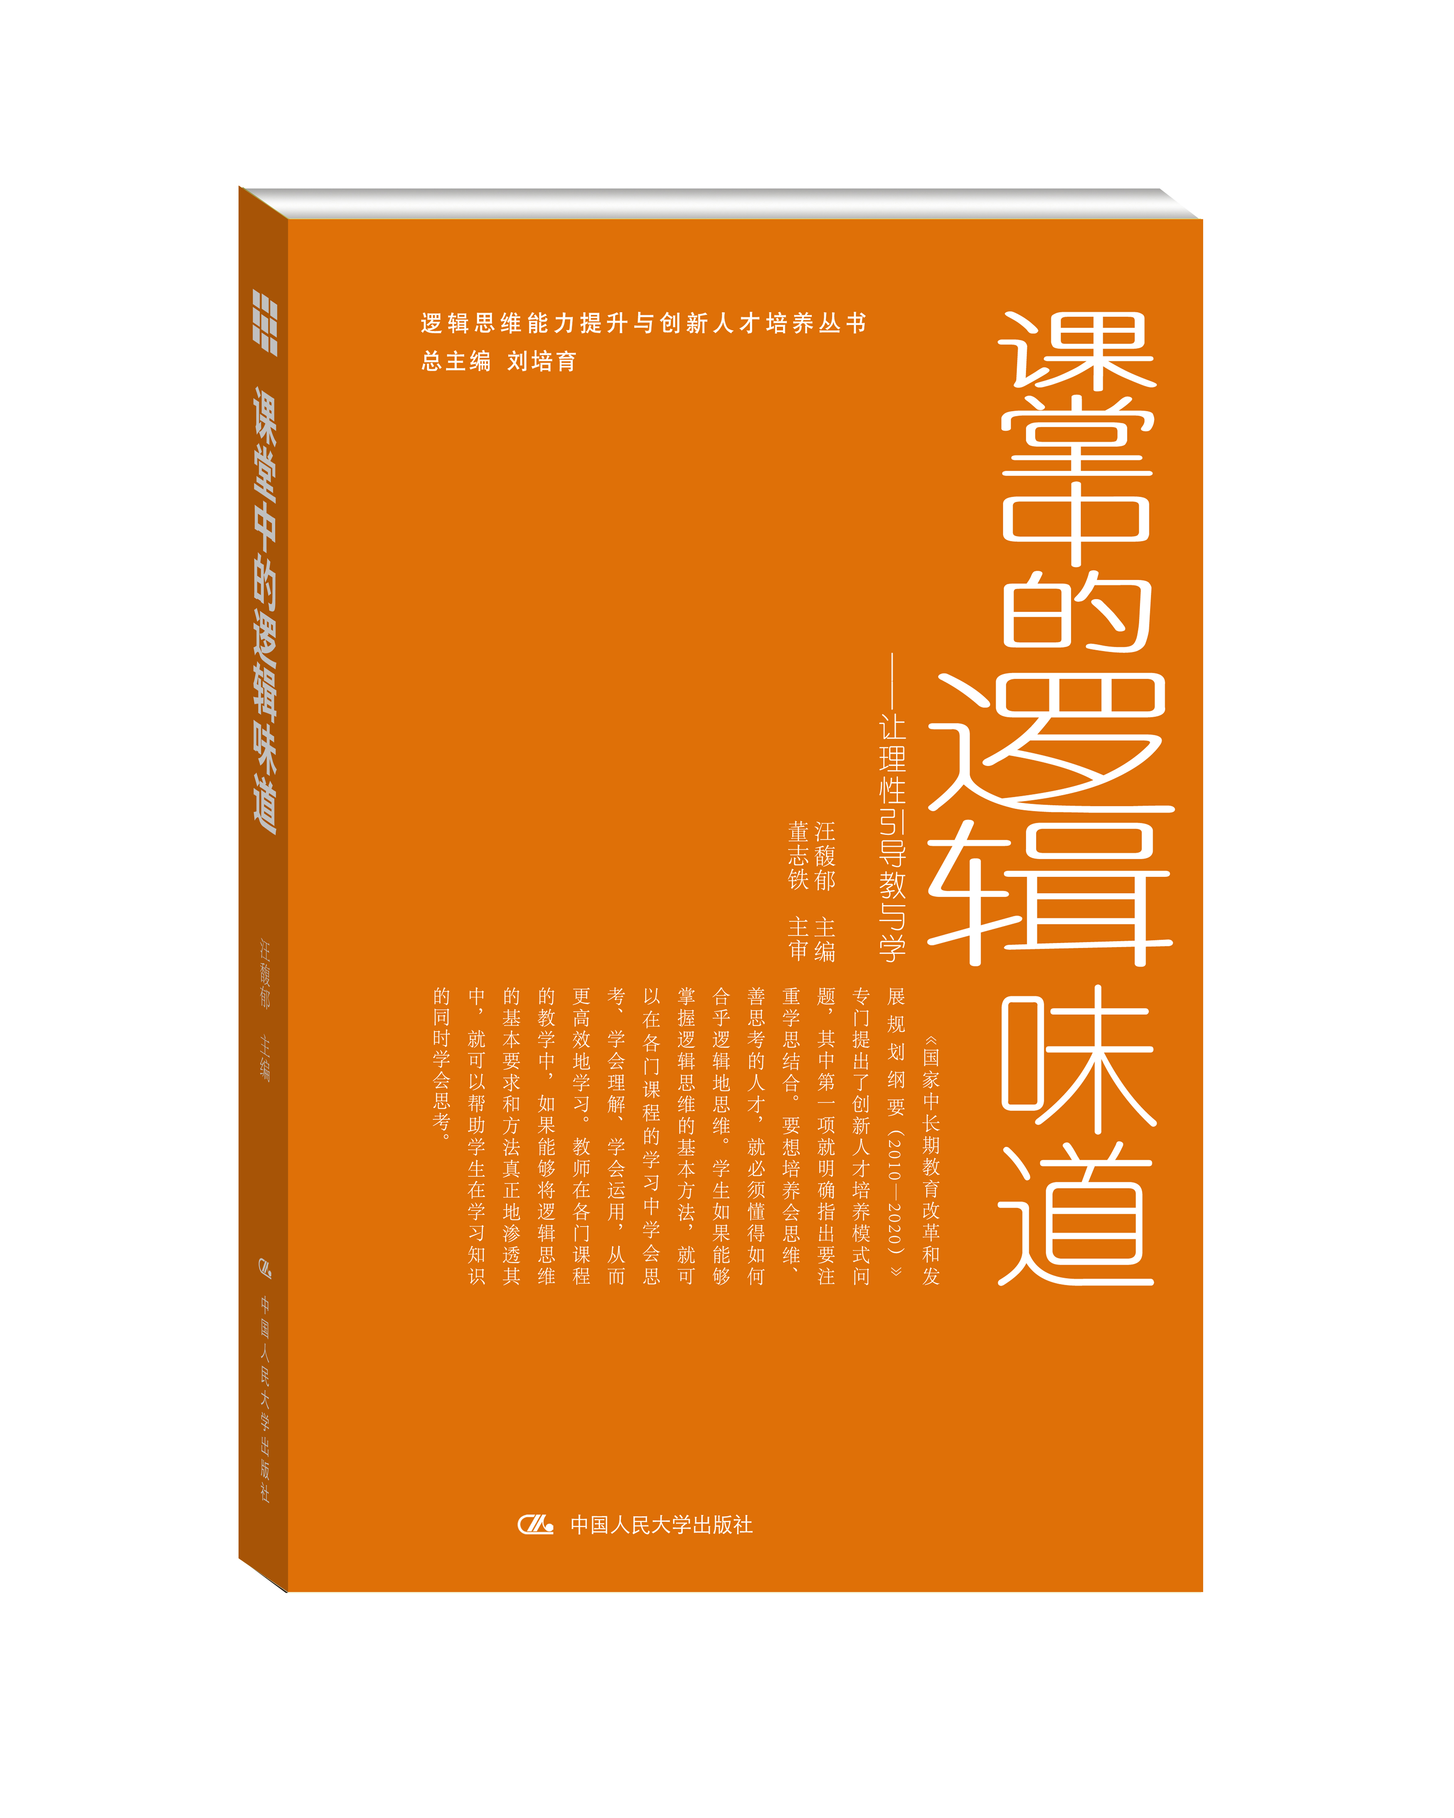
书名：课堂中的逻辑味道——让理性引导教与学
书号：978-7-300-18130-1
著者：汪馥郁
责任编辑：陈曦
成品：175*255 页数：357
出版时间：2014年3月
定价：49.00元
出版社：中国人民大学出版社

- 本书卖点
  - 自主招生的高考试题明确规定考核数学与逻辑知识，普通高考试题也增加考查逻辑思维能力的题型，本书紧紧围绕考题所要考核的基本内容编写。
  - 为应对高考，中小学老师将由教育主管部门组织逻辑培训，本书为培训教材之一。
◆ 读者定位
  - 中小学教师
  - 准备参加高考的高中生
- 作者简介
汪馥郁，中国逻辑学会辩证逻辑专业委员会原主任，中国逻辑学会科学逻辑专业委员会原副主任，中国逻辑与语言函授大学副董事长，北京创新研究所所长，北京联合大学应用文理学院原院长、教授。
- 内容简介
逻辑思维能力主要包括判断真假是非的能力、抽象概括能力、论证反驳能力、理解识别能力、形式推理能力、比较类比能力等，这些能力并非天赋能力，而是可以从幼儿时代开始，不断训练、习得的。这本书的立足点是希望结合中小学老师们的实际教学活动，向处于百忙中的中小学老师普及一点逻辑方法。全书分四个模块：关于发现和提出问题的逻辑方法；关于展开分析的逻辑方法；关于进行概括的逻辑方法；关于实现知识系统化的逻辑方法。在编写中，我们不追求逻辑理论的完整性，而是从教学的实际需要出发进行选取；我们也不刻板地完全保持逻辑理论的原貌，而是根据教学的实际需要进行了适当的拓展和发挥。
◆ 简要目录

丛书总序
第一章 关注逻辑张扬理性
一、逻辑到底是什么
二、课堂中本来就存在逻辑味道
三、为什么要在课堂中增添逻辑味道
四、张扬理性引导教学
第二章 善于发现和提出问题
一、新课标的一个突出特点是实施探究式教学
二、探究式教学的关键性基础是提问能力
三、问题的基本性质和种类
四、发现和提出问题的主要方法
五、克服妨碍提出问题的因素
第三章 让概念明晰起来
一、概念的模糊是教学中的大忌
二、揭示概念的内涵与外延
三、辨析概念间的关系
四、区分知识系统中不同层次的概念
五、在比较中把握概念
第四章 辨别命题（判断）的恰当性
一、辨别命题（判断）的恰当性准确掌握知识
二、辨别量词：全称量词
三、辨别量词：存在（特称）量词
四、辨别逻辑联结词（一）
五、辨别逻辑联结词（二）
第五章 寻求论证的合理性
一、“不证而论”、“不求甚解”是深刻理解科学知识的主要障碍
二、论证有效的必要条件
三、论证有效的根本保证
四、论证过程必须遵守逻辑思维的基本规律
五、证实与证伪的复杂性
第六章 巧妙识别逻辑预设
一、什么是逻辑预设
二、辨析预设的意义
三、事实预设、理论预设
四、陈述句预设、疑问句预设、命令句预设
第七章 巧用归纳式概括
一、完全归纳式概括
二、不完全归纳式概括：简单枚举式归纳概括
三、不完全归纳式概括：科学归纳式概括
第八章 构建模型式概括
一、物理模型式概括
二、数学模型式概括
三、理论模型式概括
四、解题模型式概括
第九章 掌握提炼式概括
一、核心概念（关键词）提炼
二、主题提炼
三、要点提炼
四、特征提炼
第十章 把分散的知识点梳理成逻辑系统
一、把分散的知识点梳理成逻辑系统在教学中的作用
二、通过核心概念延伸实现知识系统化
三、运用概念图实现知识系统化
四、运用思维导图实现知识系统化
编后记

◆ 上架建议
逻辑学入门/教师培训

书摘
(一）
在我们的课堂教学中，可以看到许多盲从现象：
某实验学校设计了一道“数学题”，然后对低、中、高三个年级随机抽取的各20名学生进行测试。题目是这样的：一条船上载了25只羊、19头牛，还有1位船长，要求根据已知条件求出船长的年龄是多少。
这本来是一道不可能算出结果的题目，因为从逻辑上看，这道题中，根本就不具备计算出船长年龄的已知条件。测试的目的是要看看被试者会不会发现和提出问题。但是，测试结果是大多数学生居然都“算”出了具体“结果”，只有少数学生对试题的合理性提出了质疑，且质疑者低年级学生居多，中年级次之，高年级最少。
为什么一个不能算出结果的题目多数人却“算”出了“结果”？这是因为许多学生相信：既然老师出了题目让回答，那就一定能够算出结果，于是就想尽各种办法去找出结果，而不去思考一下这个题目本身合理不合理。这是发生在一些学生中的盲从现象。
（二）
在教学过程中，围绕寻找对经验事实的科学解释而提出问题，是一种引发学生发现和提出问题的常用方法。例如：
物理教学中，可以引发学生提出“为什么洗过的衣服在太阳下晾晒后能够变干？”“为什么正在烧开水的壶里的水会越来越少？”等问题。
化学教学中，可以引发学生提出“为什么煮豆类粥时加入少量碱面可以让豆子熟得快？”等问题。
生物教学中，可以引发学生提出“为什么冬虫夏草是冬天成虫夏天成草？”“为什么做豆腐乳必须让豆腐发霉长毛？”等问题。
数学教学中，可以引发学生提出“为什么从一个顶点出发，n边形有n-3条对角线？”“为什么平移的图形，形状不变，大小也不变？”等问题。
语文教学中，可以引发学生提出“为什么唐诗是中国古代诗歌发展的高峰？”等问题。
要了解这种发现和提出问题的方法，首先需要了解“经验事实”和“科学解释”两个概念。
什么是“经验事实”？人们每天都在进行观察、实验和调查。在此过程中会遇到许多事物或现象。这些在观察、实验和调查过程中遇到的事物或现象，我们就称之为经验事实。
什么是“科学解释”？能够在观察、实验和调查过程中获得这些经验事实，显然是认识上取得的成果。但是，这仅仅是一种“知其然”的认识成果，人们的认识活动并不就此止步，人们总希望能够进一步获得“知其所以然”的认识成果。也就是说，人们并不满足于知道有没有这种经验事实，还希望能够追问一个“为什么”，以便能够对经验事实做出一些说明。有时，即使已经对经验事实做出了某种说明，人们仍然不满足，还会针对这种对经验事实的说明继续追问一个“为什么”。于是，人们又会对这种已经做出的对经验事实的说明，进一步去做出说明，即做出对说明的说明。所以，所谓科学解释，就是寻找到某种理论，以便对人们遇到的经验事实或低一层次理论做出一定的说明。
例如，人们观察到：某种植物由于长期淹在水中，死掉了。这是一种经验事实。人们不满足于自己的认识就到此为止，还要追问为什么，于是，人们就可以提出植物的呼吸作用原理来对这种经验事实进行解释。植物作为生物，也需要呼吸。植物通过呼吸分解土壤中的有机物而释放一定的能量，这些能量大部分就作为植物生命运动的不可缺少的动力。如果植物长期被水淹着，根部得不到所需要的氧气，根部的呼吸被抑制，根部正常的新陈代谢活动被阻止，植物就要死亡了。通过这种解释，人们就知道了为什么某种植物长期淹在水中会死掉了。
由此可见，任何一个科学解释，从其逻辑结构上看，都包含三个组成部分：一是被解释项；二是解释项；三是被解释项和解释项之间的逻辑联系。也就是说，科学解释的过程就是从解释项中推出被解释项的逻辑思维过程。

